Tur til trollskogen
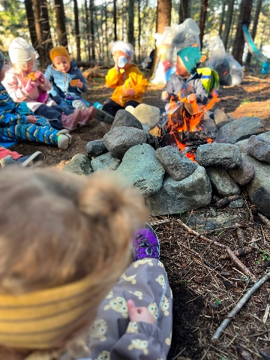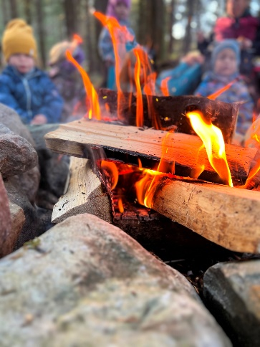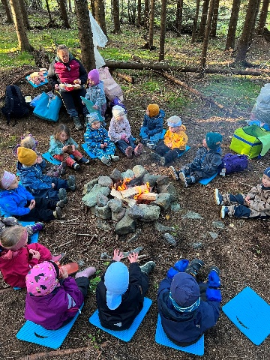
Små hverdagslige gleder kan ha stor verdi,
i en verden der alt flyr fort forbi,
noen ganger kan det være greit å roe helt ned,
for å ta tak i enkle ting og finne en indre fred.
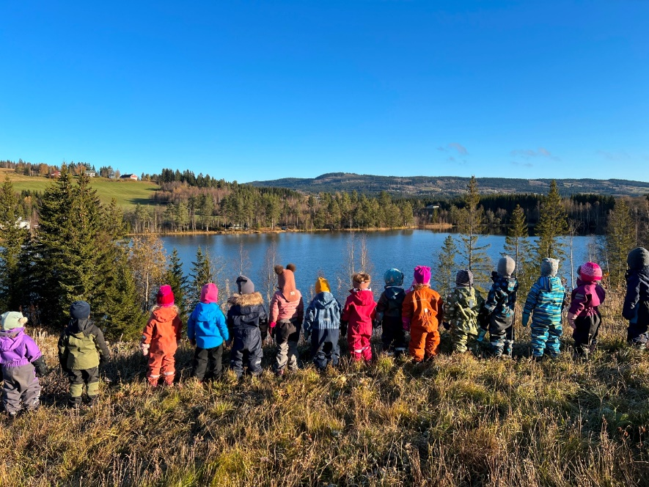
Friluftsuke
2023
SMÅMEIS
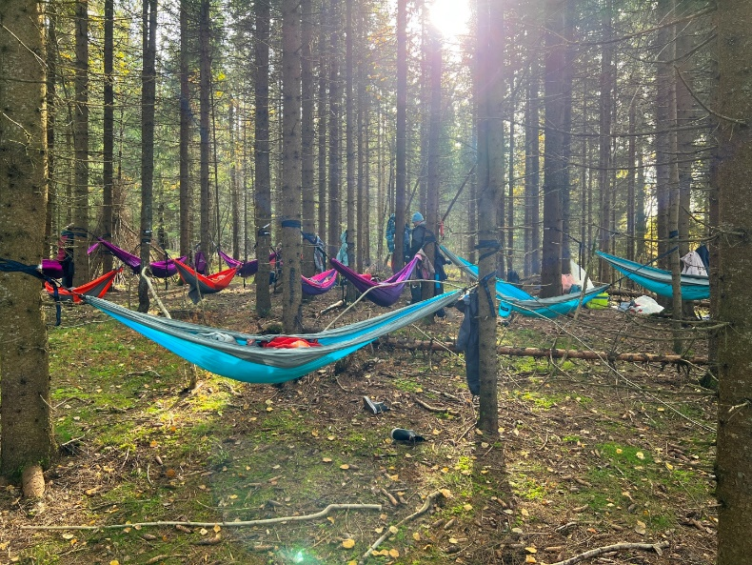
Mål: Barnehagen skal bidra til at barna blir glade i naturen og får erfaringer med naturen som fremmer evnen til å orientere seg og oppholde seg i naturen til ulike årstider.
Rammeplanen sier: Gjennom å samtale om og undre seg over eksistensielle, etiske og filosofiske spørsmål skal barn få anledning til selv å formulere spørsmål, lytte til andre, reflektere og finne svar. (s.56)

Tur til berget

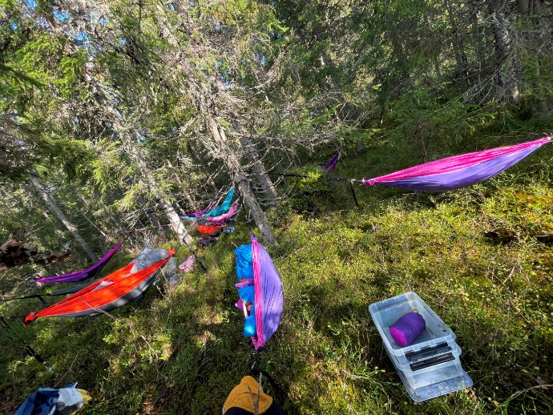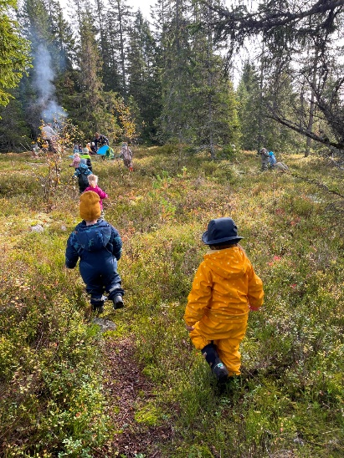
Bærekraftig utvikling:
«Barna skal få naturopplevelser og bli kjent med naturens mangfold, og barnehagen skal bidra til at barna opplever tilhørighet til naturen.»
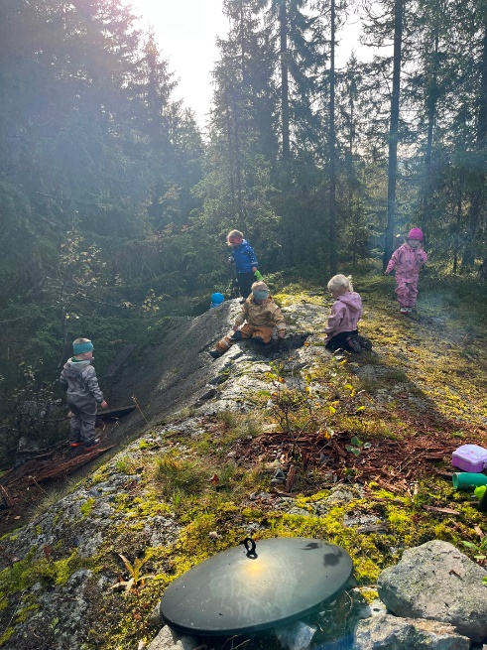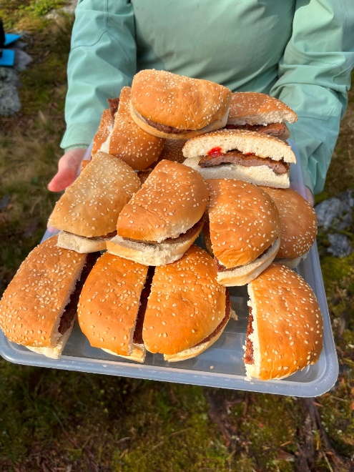

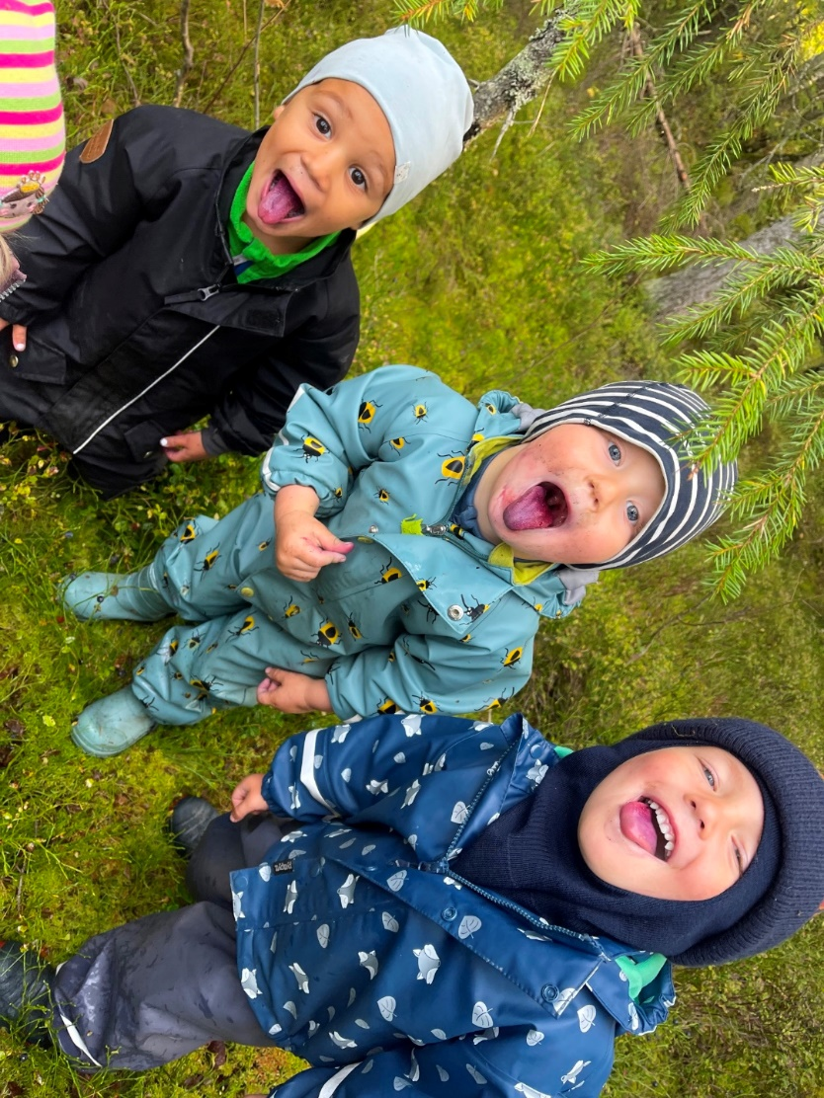

Rammeplanen sier: Barn og barndom:
«Barnehagen skal anerkjenne og ivareta barndommens egenverdi. Å bidra til at alle barn som går i barnehage, får en god barndom preget av trivsel, vennskap og lek, er fundamentalt.» (s.8)

